**★店舗や社屋、ビルなど**

**非住宅建築物の木造化を支援します**

令和４年度

補助金の募集のご案内

**募集期間：令和４年　6月16日(木)～7月29日(金)**

**補助上限額：１００万円〔ＣＬＴ：２００万円〕**

**採択件数：３件程度　※申請者の中から審査により採択者を決定します**

山口県では、山口県の木を使って店舗や社屋などの非住宅建築物の建築に先駆的に取り組む施主（建築主）を応援するため、新しい補助金制度を創設しました。

活用を希望される方は、公募要領等をご確認の上、関係書類を提出してください。

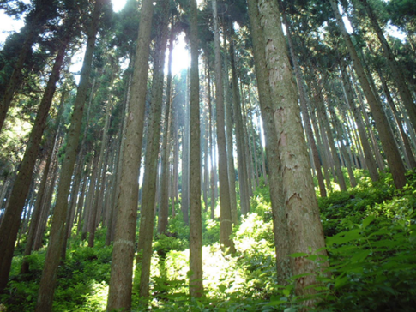

**木材は断熱性、調湿性に優れ、衝撃を緩和する効果などの性質を有するほか、木材で創出され**

**る空間は、人の健康面や心理面においても良い影響をもたらし、作業効率の向上等の効果が期待**

**されます。**

**また、木材は利用するために伐採した後、再び植えて育てていくことにより、循環利用できる**

**環境にやさしい資源で、適正な木材利用は脱炭素社会の実現に貢献します。**

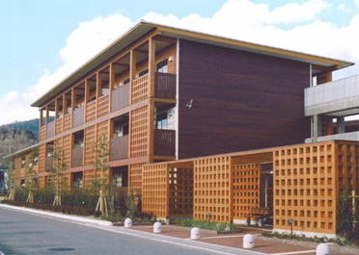

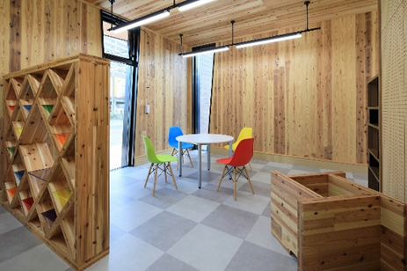

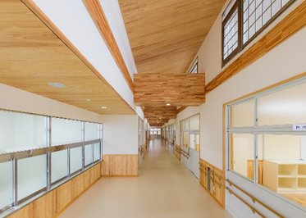



【お問合せ先・申請書等提出先】

一般社団法人　山口県木材協会

山口市中央４-５-16（商工会館２階）

電話083-922-0157

**🏠 補助要件等の詳細は、必ずＨＰでご確認ください 👆**

https://www.mokkyou.or.jp/support/subsidy_hijutaku/

**※本事業は、山口県からの委託を受けて実施しています。**

**補助対象となる建築物**

　山口県と「やまぐち建築物木造化推進協定」を締結した建築業者が建築、若しくは「やまぐち建築物木造化推進協定」を締結した建築設計事務所が設計し県内の建築業者が建築した、店舗や社屋などの木造非住宅建築物で、以下の（１）又は（２）の条件を満たし、かつ（３）を満たす建築物とします。

（１）延床面積が１５０㎡以上で、①及び②の条件を満たすもの

　 ① 使用する木材のうち、下地材を加えた県産木材の使用割合が原則、

　 　９０％以上

　② 構造材における木材のうち、県産木材を使用したJAS認証木材

　 　 又は優良県産木材、若しくはその合計の割合が６０％以上

（２）県産木材使用量が５０㎥以上

（３）交付決定時（８月中旬予定）に木材の発注を行っておらず、かつ令和５年２月末までに上棟見込みのもの

予定のもの

交付決定時に木材の発注を行っておらず、かつ令和５年２月末までに上棟

予定のもの

**補助対象経費**

助対象経費は、以下のとおりとし、交付決定以前に建築業者から木材納入業者等に発注、支払いが行われていない経費とします。

（１）県産木材の購入に要する経費（購入代金、引き取り運賃、保管料等）

（２）県産木材の加工に要する経費（プレカット経費、現地加工費等）

（３）（１）、（２）の経費以外に、県産木材を利用することで生じる非

木造建築物との建築工事費の差額（掛かり増し費用相当額：設計や

施工、防耐火に要する経費等）

※補助対象経費は国、県、市町等の他の補助事業の対象となっていないものとします。

**補助金額**

○１棟当たり　１００万円

※県産木材を使用したCLTを構造材の60％以上使用した建築物に

ついては、200万円